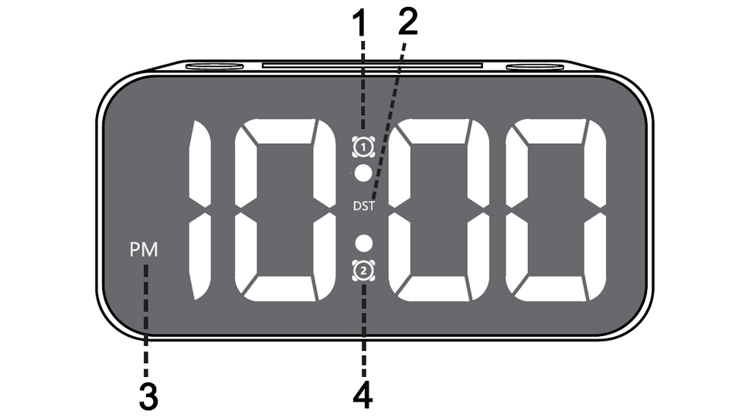

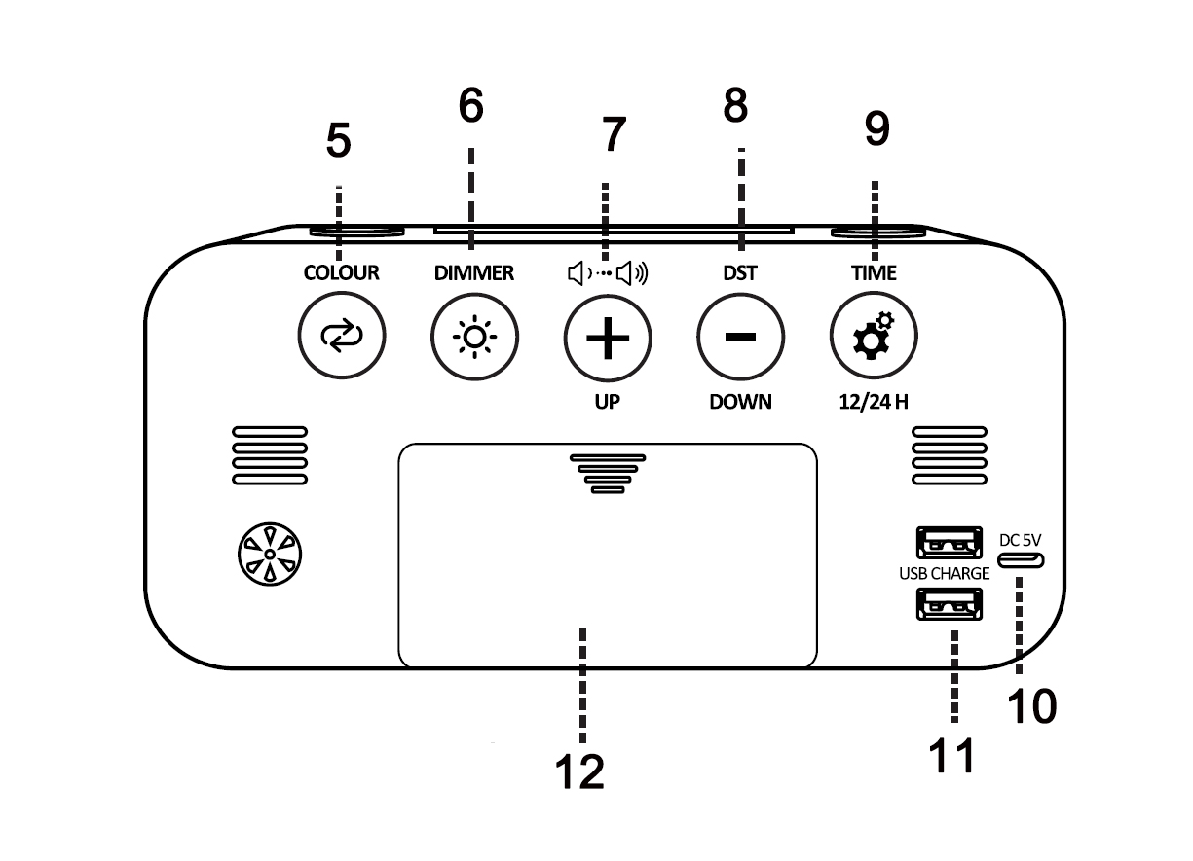

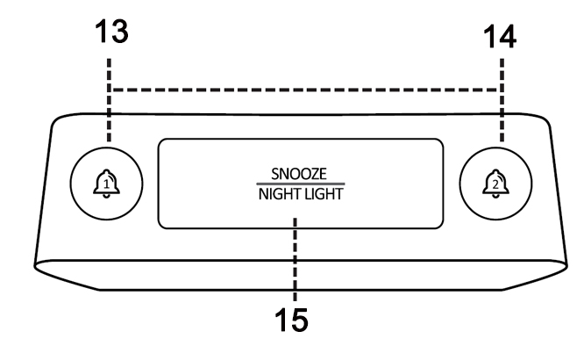

1. **Symbol für Alarm 1**
2. **Sommerzeit**
3. **AM/PM-Anzeige**
4. **Symbol für Alarm 2**
5. **Anzeigefarbe ändern**
6. **Steuerung der Bildschirmhelligkeit**
7. **Lautstärkeregelung & UP**
8. **DST&DOWN**
9. **Zeiteinstellung & 12/24H**
10. **Leistungsaufnahme**
11. **USB-Ladeausgang (2 Anschlüsse)**
12. **Batteriefach (3XAAA-Batterien nicht im Lieferumfang enthalten)**
13. **Taste Alarm 1**
14. **Taste Alarm 2**
15. **SNOOZE/NIGHT LIGHT Farbwechseltaste**

**Das Paket enthält:**

1X Digitaler Wecker

1X Benutzerhandbuch

1X USB-Kabel

1X 5V 1A Netzadapter

**Hinweis: Die Digitaluhr muss zum Betrieb eingesteckt sein, die Batterien dienen nur zum Speichern der Zeit, wenn die Uhr ausgeschaltet ist.**

**Zeiteinstellung:**

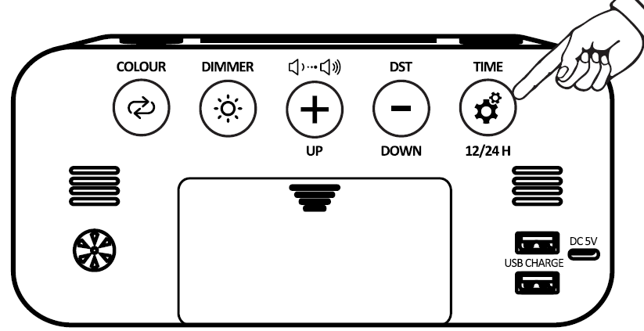1. halten Sie die Taste etwa 4 Sekunden lang gedrückt, um zur Zeiteinstellung zu gelangen,

Drücken Sie im Einstellungsmodus die Taste , um die Stunde einzustellen, drücken Sie erneut , um die Minute einzustellen.

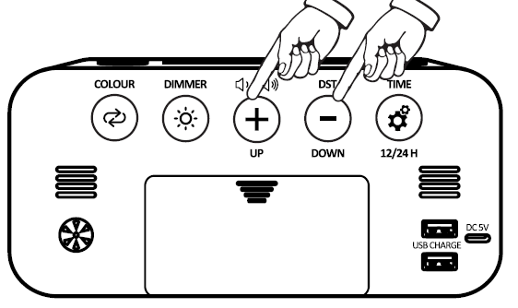2. Drücken Sie die Taste**+** oder **-**, um Stunde und Minute einzustellen.

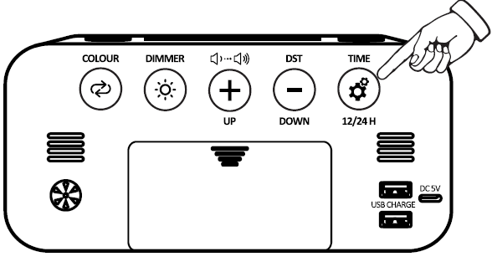3. Drücken Sie , um den Einstellwert zu bestätigen.

**12/24H-Schalter:**

Drücken Sie , um den 12/24h-Modus auszuwählen.

**Alarm 1 Einstellung ( Alarm 2 ist die gleiche Einstellung wie Alarm 1 ):**

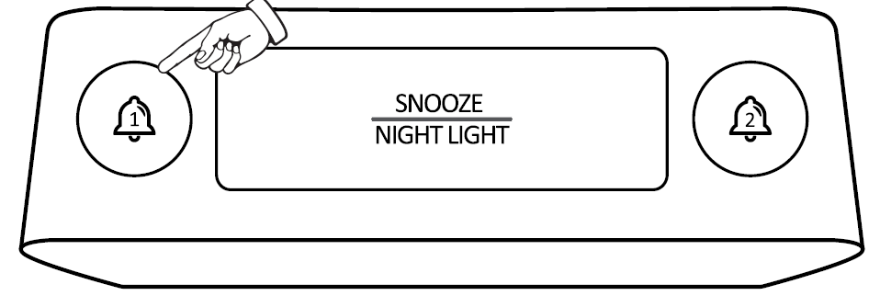

Drücken Sie die Taste , um die Weckeinstellung vorzunehmen. Die aktuelle Weckzeit wird angezeigt,

Wenn Alarm 1 aktiviert ist, wird das Symbol Alarm 1 angezeigt.

Drücken Sie die Alarmtaste erneut, um den Alarm ein-/auszuschalten.

Halten Sie die Taste **Alarm 1** 3 Sekunden lang gedrückt, um die Weckzeit einzustellen.die Stunde blinkt

Drücken Sie erneut die Taste **Alarm 1**, die Minute blinkt.

Drücken Sie die Taste**+** oder **-**, um die Einstellung zu ändern.

Drücken Sie die Taste **Alarm 1**, um die Einstellung zu bestätigen.

**Alarmlautstärke einstellen:**

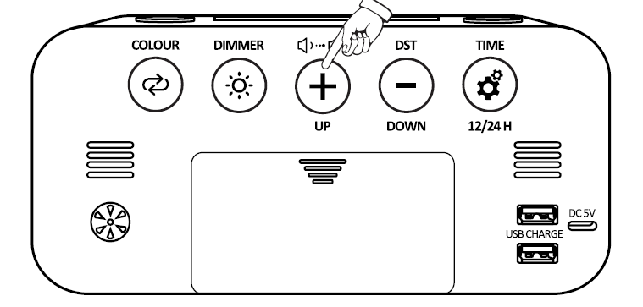

Drücken Sie die Taste**+** , um die Alarmlautstärke auszuwählen.

Es gibt 5 Stufen (U1~U5)

Nachdem Sie die Lautstärke ausgewählt haben, warten Sie etwa 2 Sekunden, bis die Uhr Ihre Wahl automatisch bestätigt.

**Snooze aktivieren:**

Wenn der Alarm ertönt, drücken Sie die SNOOZE-Taste auf der Oberseite, der Alarm wird ausgesetzt und nach 5 Minuten ausgeschaltet.

**Alarm stoppen, wenn er ausgelöst wird:**

Wenn der Alarm ertönt, blinkt das entsprechende Alarmsymbol.

Drücken Sie eine beliebige Taste (außer der SNOOZE-Taste), um den Alarm zu stoppen und für den nächsten Tag zurückzusetzen.

**RGB-Farbwechselanzeige:**

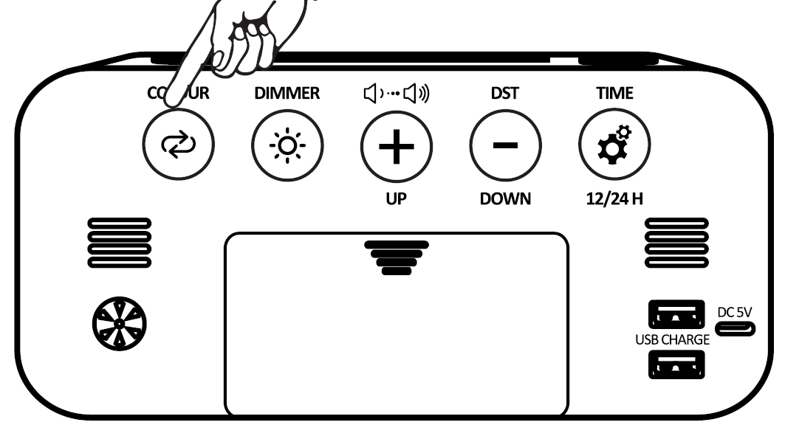

Drücken Sie die Taste, um die Displayfarbe zu ändern.

**Bildschirmhelligkeit einstellen:**

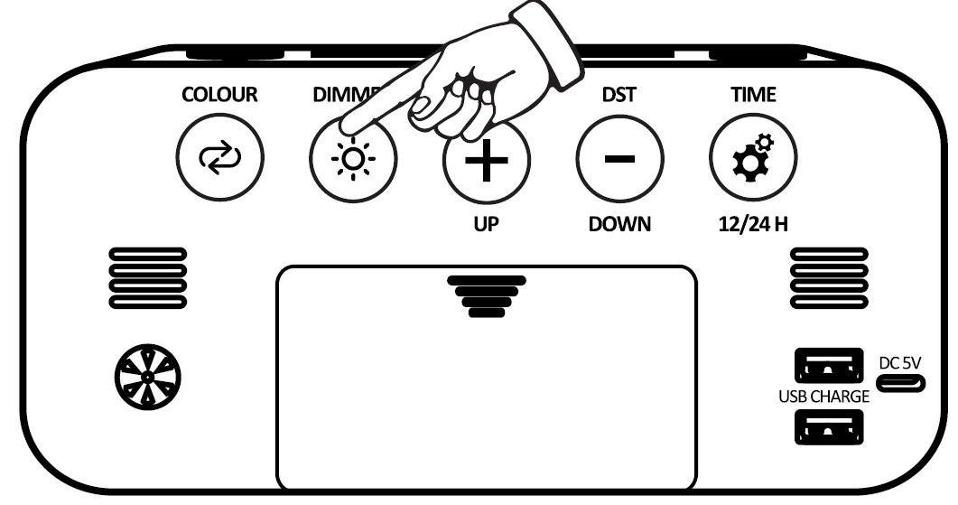

Drücken Sie im normalen Betriebszustand auf die Taste , um die Helligkeit einzustellen.

**Nachtlicht-Farbeinstellung:**

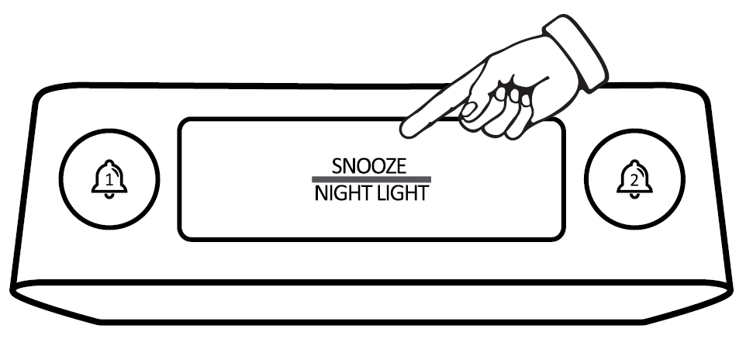

Drücken Sie die Taste, um die Farbe des Nachtlichts auszuwählen (7 Farben)

Halten Sie die Taste 3 Sekunden lang gedrückt, um das Nachtlicht auszuschalten.

**Sommerzeit:**

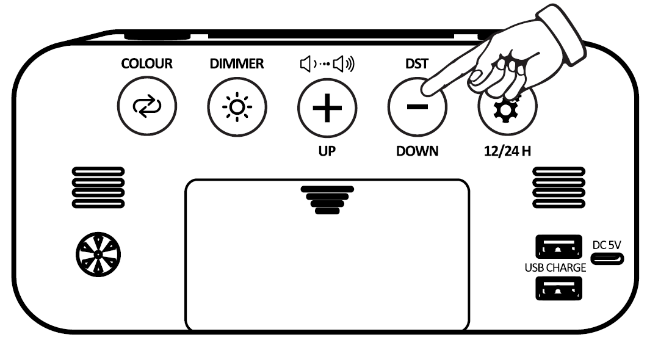

Drücken Sie im normalen Betriebszustand die DST-Taste, um den DST-Modus zu aktivieren.

Wenn die Sommerzeit eingeschaltet ist, wird das Symbol für die Sommerzeit auf dem Bildschirm angezeigt.